本院要聞
賀本院翁啟惠院長、陳建德院士、李太楓院士、吳妍華院士榮獲TWAS院士
以積極協助第三世界國家發展科學為世人稱譽的「發展中世界科學院」（The Academy of Sciences for the Developing World, TWAS）於臺灣時間96年11月13日下午宣布45名新院士，其中4名為本院院士：翁啟惠院長、陳建德院士、李太楓院士、吳妍華院士。這項紀錄使得台灣TWAS院士人數，由19位增為23位。
化學學門由翁啟惠院長獲得，翁院長專長為化學生物學及合成有機化學，為世界上第一位以酵素方法大量合成多醣體及醣蛋白之科學家，開啟了此領域之基礎科學與臨床醫學研究，目前翁院長致力於化學生物與新藥研發。
物理學門由陳建德院士獲得，陳院士專長為凝態物質之微觀電子及磁性結構、同步輻射軟X光能譜學研究發展及同步幅射光束線及實驗站設計建造。天文太空學門由李太楓院士獲得，李院士專長為同位素地球化學、核子天文物理學。
細胞及分子生物學門由吳妍華院士獲得，吳院士現任國立陽明大學校長，專長為生物化學、微生物學、細胞及發展生物學。
TWAS係一非營利之學術組織，旨在推動開發中國家的科學發展，俾使科學研究創造民眾幸福。當選TWAS院士不僅代表該學者的專業學術成就，同時也代表臺灣科學家對開發中世界的積極協助與支持。
人事動態
物理所助研究員蘇維彬，奉核定為副研究員，聘期自96年11月14日起。
基因體中心助研究員莊樹諄，奉核定為副研究員，聘期自96年11月12日起。
民族學研究所副研究員葉光輝，奉核定為研究員，聘期自96年11月12日起。
政治學研究所籌備處張傳賢，奉核定為助研究員，聘期自96年12月3日起。
學術活動
學術交流
統計所特聘研究員李克昭所長，於96年11月28日至12月1日赴日本東京出席國際會議，出國期間，所務由副所長黃顯貴代理。
11月份知識饗宴：液體的微觀動力行為
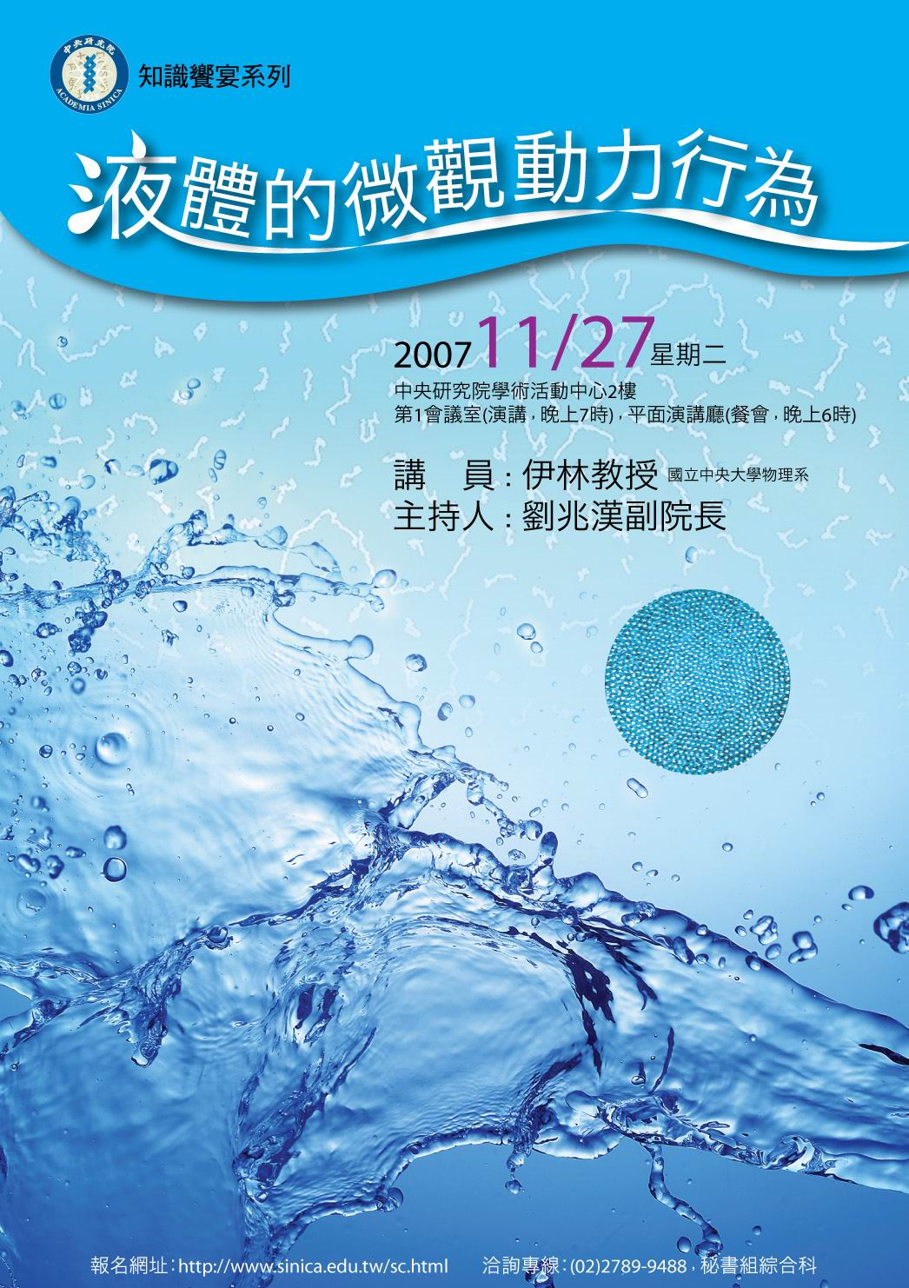
時 間：96年11月27日（週二）
地 點：本院學術活動中心2樓
演 講：第1會議室（19至21時）
餐 會：平面演講廳（18至19時）
講 員：伊林教授
（國立中央大學物理系）
主持人：劉兆漢副院長
報 名：請於11月26日前至 http://www.sinica.edu.tw/sc.html 報名
洽詢專線：(02) 2789-9488秘書組綜合科

「2007行政管制與行政爭訟」學術研討會系列之二
時 間：96年11月24日（週六）
地 點：本院人文社會科學館3樓國際會議廳
時 間 | 主 持 人 | 講 題／發 表 人 | 評 論 人
10:20-11:40 | 廖義男 | 資訊公開暨資訊隱私法案例研究（2006/11~2007/10）／湯德宗 | 陳春生  楊惠欽
13:20-14:40 | 藍獻林 | 民營化與公務員之身分保障／張桐銳 | 林明昕  闕銘富
15:00-16:20 | 高秀真 | 論公營事業人員之資遣及其救濟途徑—以臺北高等行政法院94年度訴字第1764號判決出發／詹鎮榮 | 盛子龍  李建良
16:50-18:10 | 吳 庚 | 消滅時效、權利失效與權利排除—由理論及實務觀察行政法上期間經過之法律效果／傅玲靜 | 劉淑範  林秋華
主辦單位：本院法律學研究所籌備處、最高行政法院、臺北高等行政法院、臺中高等行政法院、高雄高等行政法院
「臺美中關係專題研究：2004-2007」學術研討會
時 間：96年11月30日（週五）
地 點：本院歐美研究所1樓會議廳
暫訂議程：
議 程 |  | 主 持 人 | 主 講 人 | 講 題 | 評 論 人
09:10-10:40 | 第一場討論會 | 魏良才 | 林正義 | 防衛性公投與臺美中關係 | 宋學文
09:10-10:40 | 第一場討論會 | 魏良才 | 卓慧菀 | 中國《反分裂國家法》的政治解讀暨其影響之評估 | 楊開煌
11:00-12:30 | 第二場討論會 | 林碧炤 | 陳牧民 | 主權的迷思：國際政治下的臺灣模式分析 | 陳純一
11:00-12:30 | 第二場討論會 | 林碧炤 | 張中勇 | 2004-2007 美臺--美中反恐合作 | 劉復國
13:40-15:10 | 第三場討論會 | 葛永光 | 蔡明彥 | 美國與中國軍事交流之發展與安全意涵 | 林文程
13:40-15:10 | 第三場討論會 | 葛永光 | 宋燕輝 | 中共與美國海上軍事諮商之現況與未來發展之研究 | 王央城
15:30-17:00 | 第四場討論會 | 吳玉山 | 黃登興 | 臺灣在美國與中國之間貿易地位的更迭 | 劉大年
15:30-17:00 | 第四場討論會 | 吳玉山 | 嚴震生 | 美國與中國在第三世界的競逐 | 明居正
主辦單位：本院歐美研究所
參考網址：http://www.ea.sinica.edu.tw/
2007國際企業運算研討會（ICESA 2007）
時 間：96年12月12日（週三）至13日（週四）
地 點：本院學術活動中心2樓
主辦單位：本院資訊科學研究所
報名網址：http://icesa.openfoundry.org/（11月底前完成報名繳費享有優惠）
本研討會包含企業運算原理與實務的論文發表及海報展示，此外，主辦單位特別邀請國立清華大學榮譽講座教授劉炯朗院士及資策會黃彥男副執行長擔綱主題演講者，分別從學術及產業的角度，親身闡述企業應用軟體的未來趨勢。另外亦安排國際大廠IBM及國內JAVA工具軟體領導廠商普奇科技分別進行2場寶貴的技術教學交流。在面對面的座談會上，延攬了來自韓國、香港、新加坡等地的專家，跟與會來賓針對在地的經驗與亞洲區域軟體發展的機會與挑戰進行討論。歡迎各界先進共襄盛舉。
公布欄
人事室
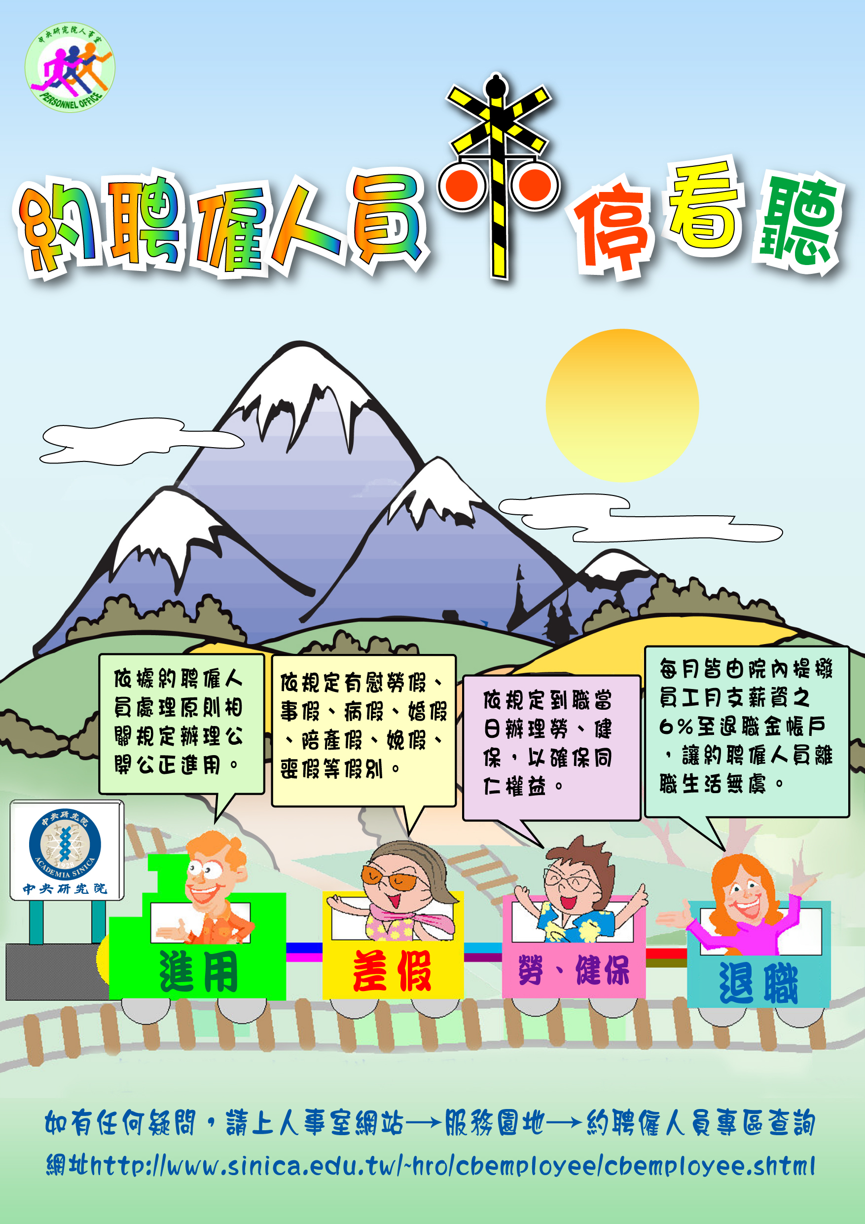
本院約聘僱人員人事相關事宜業已上網，內容包括約聘僱人員之進用、差假、勞健保、退職等。如需詳細資料，請上人事室網站→服務園地→約聘僱人員專區，查詢網址：http://www.sinica.edu.tw/~hro/cbemployee/cbemployee.shtml。
人社中心
一、「臺灣教育長期追蹤資料庫」公共使用版學生表現評量資料釋出
人文社會科學研究中心「調查研究專題中心」、教育部、國科會和國家教育研究院籌備處共同規劃之全國性、長期性的調查研究計畫「臺灣教育長期追蹤資料庫」（Taiwan Education Panel Survey，簡稱TEPS）是以問卷調查方式，向國中、高中、高職及五專學生收集資料，再以這些學生為核心，擴及瞭解影響學生學習經驗的幾個最主要因素，如家長和老師等。
本資料庫2007年11月09日所釋出之資料，為TEPS於2005年所進行第三波調查之高中職五專學生等相關資料。請至http://srda.sinica.edu.tw/TEPS/index.aspx申請帳號下載使用或利用本資料庫網頁【大型學術調查】→【臺灣教育長期追蹤資料庫】進入該網頁。
目前提供釋出之「公共使用版」，不限使用身分（非SRDA會員亦可以使用）。為便利使用者查詢，需先申請一組帳號密碼，取得後即可隨時上網查詢下載。如欲更進一步瞭解釋出資料的相關訊息或申請辦法，請洽邱亦秀小姐，電話：(02)2788-4188#209，E-mail：srda@gate.sinica.edu.tw。
二、「臺灣政經結構變遷資料庫建構」資料庫開放
人文社會科學研究中心「制度與行為研究專題中心」所執行的「臺灣政經結構變遷資料庫建構」計畫，已初步完成「立委的政治經歷」及「公股董監事」兩資料庫，並開放公眾使用。詳細資料庫內容，請進入下列網站：http://www.rchss.sinica.edu.tw/cibs/political.html。
知識天地
醫療支出的內生成長理論
謝啟瑞研究員（經濟研究所）
自第二次世界大戰後，健康部門（health sector）在一個國家總體經濟所佔的比重，持續不斷地成長。此一趨勢促使各國在編製總體經濟的統計資料時，逐步從原先的國民所得帳戶系統，發展出獨立的國民醫療保健帳戶（national health account）。這套帳戶統計的基本架構，係計算以當期幣值（價格）表示的國民醫療保健最終消費支出總值（以下簡稱醫療支出）。經過多年的修正，獨立的療保健帳戶已逐漸發展出一個在國際間廣為接受的標準架構，使不同國家之間的醫療支出水準可以互相比較，因而也促使醫療支出的跨國比較成為一個熱門的研究課題。
在比較不同國家的醫療支出水準及其長期成長趨勢之後，可以得到兩個有趣的結論：第一、就任一特定時點的橫剖面來看，不同國家之間的醫療支出水準有很大的差異；縱使只就經濟發展程度近似的經濟合作與發展組織（OECD）的三十個會員國來看，這項差異仍然明顯存在。以西元2000年為例，平均每人醫療支出，以購買力平價表示，最低的是土耳其，只有452美元；最高的是美國，為4,539美元，高低差距超過十倍。若以醫療支出佔國內生產毛額的比重來看，分佈的範圍從南韓的4.7%到美國的13.1%，亦有將近三倍的差距。第二、就長期的發展趨勢來看，不論醫療水準的高低，各國的醫療支出皆呈現不斷成長的趨勢，而且醫療支出成長的速度，遠超過國民所得成長的速度；因此，從長期觀察，各國醫療支出佔國內生產毛額（GDP）的比重，亦持續不斷地上升。例如：日本在1970年醫療支出佔GDP的比重，只有4.5%，到2000年已增加到7.6%；同一期間的德國，則從6.2%，增加到10.6%；而美國更是增加迅速，從6.9%增加到13.1%。
本文的主要目的，即是簡介學術上對「各國醫療支出為何持續不斷成長」這一問題的研究發現，並論述其對臺灣的政策意涵。
1990年代以前的學者對醫療支出議題的研究，多著眼於探討前述跨國比較的第一個結論，也就是探討為何不同國家的醫療支出水準有很大的差異？這方面研究結果的最重要共識，即是指出所得水準是影響各國醫療支出水準的最重要變數（Gerdtham and Jonsson 2000）。但這方面的研究並無法解釋為何每一個國家皆面臨醫療支出不斷成長的問題。美國哈佛大學教授Joseph Newhouse在1992年發表了一篇文章，利用類似MIT教授Solow分析經濟成長的方法，將剩餘無法解釋的原因歸為技術改變（technology change），認為技術改變是帶動各國醫療支出成長的最主要力量（Newhouse 1992）。Newhouse所謂的「技術改變」，不只包括新的產品，也包括新的治療程序，例如治療急性心肌梗塞的冠狀動脈繞道手術，洗腎以及器官移植等。
Newhouse這篇文章發表後，在學界引起極大的迴響，他的論點幾乎廣為美國學界所接受。在1996年美國經濟學會年會的會長演講之中，史丹佛大學教授Victor Fuchs曾提到一項他所做的問卷調查，指出有85%的健康經濟學（health economics）領域的學者，同意Newhouse所提到的「技術改變」，是帶動美國過去三十年來醫療支出快速成長的最重要力量。
儘管Newhouse的推論廣為接受，也確實可以解釋各國醫療支出長期以來快速成長的共同現象，但這項推論的最大缺點，就是沒有解釋健康部門的技術改變為何會發生。簡言之，Newhouse的推論是將技術改變視為外生決定。這項推論與1950年代末期，MIT教授Solow將經濟體系的技術改變視為外生的方法一樣。在1980年代末期，多位經濟學者認為，技術改變不是憑空蹦出來的，所以不應將技術改變視為外生。這些學者近一步提出可以解釋技術改變產生過程的經濟成長理論，文獻上將其稱之為內生經濟成長理論。與經濟成長理論文獻發展的軌跡相類似，今年在美國哈佛大學所出版的Quarterly Journal of Economics同時出版了兩篇文章，對Newhouse的觀點提出挑戰。筆者仿效內生成長理論名稱之由來，將這兩篇文章的觀點稱為「醫療支出的內生成長理論」。
第一篇是實證研究的論文，探討美國在1965年實施全面性的老人健康保險（Medicare）對醫院部門的總體影響（Finkelstein 2007）。這篇文章的主要發現，是在於指出美國實施老人健康保險後，醫院支出成長37%，這個估計結果是比採用Newhouse在1970年代所主持的健康保險實驗研究結果所得到的推估多六倍。造成這種差異的原因，是Finkelstein的研究採取全面均衡的分析方法，同時考慮實施健康保險對醫療市場供給面（醫院行為反應）與需求面（消費者行為反應）的影響；而Newhouse的分析方法，是採取部分均衡分析方法，只考慮實施保險對消費者的行為反應，未考慮其對醫院的影響。而這兩種分析方法的差異，正好凸顯出推動健康部門技術改變的一個重要力量，即是實施健康保險。在全面均衡的分析架構下，實施健康保險不是只有改變消費者使用醫療服務的相對價格而已，同時也會改變醫療服務市場的本質與規模，進而改變醫院加入市場與採用新技術的誘因。這項分析方法的差異，使Finkelstein得出實施健康保險，可以解釋美國在1965到1970年之間醫療支出成長的一半；與Newhouse認為健康保險對醫療支出成長的貢獻，頂多只有八分之一到十分之一的看法有很大的不同。而導致實施健康保險對醫療支出成長的影響有如此差異的原因，即是Newhouse將技術改變視為「外生」，未分析實施健康保險對「技術改變」的影響；而Finkelstein則將技術改變視為「內生」，認為實施健康保險是帶動醫院採用新技術的重要力量。
第二篇則是理論性的文章，對醫療支出佔GDP比重為何持續不斷上升提出嚴謹的分析（Hall and Jones 2007）。兩位作者的主要論點認為，醫療支出佔GDP比重之所以持續上升的現象，是一個經濟體系在所得持續成長之下的理性反應。這項結論立基的理論基礎是建立在消費的邊際效用遞減速度，大過醫療服務生產力報酬遞減速度的假設上。兩位作者認為這並非一個不符實際的假設，因為一個人在所得增加後，可以根據其偏好，增加購買各種不同的財貨，來提高其效用水準。例如一個科技新貴，在迅速累積財富以後，可以同時購買三棟豪宅，一戶坐落在臺北市區，一戶在海邊，一戶在山上。但不論任何時候，這位科技新貴每晚只能選擇一個地方過夜。或者是他也可以同時買三部汽車：上班的四門驕車；載家人出遊的休旅車與自己獨享的休閒跑車；儘管如此，他每次也只能開一部汽車。此一現象顯示，消費上的邊際效用很容易就迅速遞減。但相反的，壽命的延長並不會陷入相同的效用遞減現象。當我們年紀愈來愈大而且愈富有時，什麼東西對我們會顯得更珍貴呢？是再多買一部汽車、多買電視、多買衣服？或是多活一年？壽命的延長是其他物質的消費能變得有意義的關鍵所在。因此，兩位作者的理論推導出，隨著所得的增加，醫療支出佔GDP的比重會隨之上升。作者們更進一步以實際數據模擬，推估出在2050年左右，美國醫療支出佔GDP的比重將成長到30%，是目前15%佔率的二倍。
從這二篇新近發表的文章顯示：健康部門的技術改變是內生的，而帶動技術改變的主要力量是所得成長與實施健康保險制度。這項新理論對臺灣的政策意涵，即是以管制（總額支付制度）的方式抑制醫療費用的成長，只是會造成臺灣醫療支出來自公部門融資的比率下降，整體的醫療支出成長並不會減緩。而這項影響結果對高所得者不會產生顯著的衝擊，但將對低所得者使用醫療服務的機會產生不利的影響。
參考文獻：
1. Finkelstein, A. 2007. “The Aggregate Effects of Health Insurance: Evidence from the Introduction of Medicare,” Quarterly Journal of Medicare 122(1), 1-37.
2. Fuchs, V. R. 1996. “Economics, Values, and Health Care Reform,” American Economic Review 86(1): 1-24.
3. Gerdtham, Ulf-G. and B. Jonsson. 2000. “International Comparisons on Health Expenditure: Theory, Data and Econometric Analysis,” In A.J. Culyer and J. P. Newhouse eds. Handbook of Health Economics. North Holland：Elsevier Science.
4. Hall, R. E. and C. I. Jones. 2007. “The Value of Life and the Rise in Health Spending” Quarterly Journal of Economics 122(1):39-72.
5. Newhouse, J. P. 1992. “Medical Care Costs: How Much Welfare Loss?” Journal of Economic Perspective 16 (3): 3-21.
學術演講
日期 | 時間 | 地 點 | 主 持 人 | 講 員 | 講 題
數 理 科 學 組
11/22(四) | 14:00 | 地球所  3樓演講廳 | Georg Zellmer博士 | 池蘇珊博士  (Columbia Univ., USA) | The Geochemical Evolution of Arcs and Beyond
11/22(四) | 15:30 | 化學所  A108會議室 | 俞聖法博士 | 楊家銘教授  (清華大學) | Design and Preparation of Novel Nanocomposites Based on Microporous/Mesoporous Silica Materials for Catalytic Applications
11/22(四) | 15:30 | 原分所  浦大邦講堂  (臺大校區) |  | 吳慧芬教授  (中山大學) | 1. Novel Liquid Phase Micro- extraction Techniques Coupled to MALDI/mass Spectrometry for Pharmacokinetic Study, Environmental and Protein Analysis  2. Application of Nano-particles on Mass Spectrometry
11/26(一) | 11:00 | 資訊所新館  106演講廳 | 廖弘源博士 | Prof. Antonio Ortega  (Univ. of Southern California, USA) | Distributed Source Coding for Multimedia Applications
11/28(三) | 10:30 | 資訊所新館  106演講廳 | 陳伶志博士 | Prof. Chien-Chung Shen  (Univ. of Delaware, USA) | 1. Autonomous Navigation of Wireless Robot Swarms with Covert Leaders  2. Directional Sensor Network Deployment with Guaranteed Connectivity and Coverage
11/28(三) | 14:00 | 環變中心  第2會議室  (人文館3樓) |  | Prof. Yuk Ling Yung  (California Inst. of Technology, USA) | Can General Circulation Models be Trusted to Predict Global Warming?
11/29(四) | 14:00 | 地球所  3樓演講廳 | 李德貴博士 | 陳明德教授  (海洋大學) | Probing into East Asian Paleoclimate by Okinawa Trough Sediments
11/29(四) | 15:30 | 化學所  A108會議室 | 劉陵崗博士 | 王雲銘教授  (高雄醫學大學) | Contrast Agents for Molecular Imaging

日期 | 時間 | 地 點 | 主 持 人 | 講 員 | 講 題
數 理 科 學 組
11/29(四) | 15:30 | 原分所  浦大邦講堂  (臺大校區) |  | Prof. Koichi Iwata  (Univ. of Tokyo, Japan) | Tracing Chemical Reactions with Time-resolved Spectroscopies
11/30(五) | 14:30 | 化學所  周大紓講堂 | 陳長謙院士 | Prof. Carolyn R. Bertozzi  (Univ. of California at Berkeley, USA) | 2007年陳長謙講座：Chemistry in Living Systems: Shedding Light on Glycans
生 命 科 學 組
11/23(五) | 11:00 | 分生所  1樓演講廳 | 沈哲鯤院士 | Prof. J. Douglas Engel  (美國密西根大學) | Regulation of Hematopoiesis and Hemoglobin Switching by the TR2 and TR4 Orphan Nuclear Receptors
11/26(一) | 10:00 | 植微所  106會議室 | 賴爾珉博士 | Dr. Svetlana N.Yurgel  (Washington State Univ., USA) | The Rhizobium-legume Symbiosis: Factors Influencing Effectiveness
11/26(一) | 11:00 | 化學所  207會議室 | 常怡雍博士 | Prof. Karin Krupinska  (Univ. of Kiel, Germany) | Biosynthesis and Functions of Tocochromanoles in Plants
11/27(二) | 11:00 | 分生所  1樓演講廳 | 廖南詩博士 | Prof. Ya-Ming Hou  (美國Thomas Jefferson大學) | Distinct Kinetic Mechanisms of Two Classes of Aminoacyl-tRNA Synthetases
11/27(二) | 15:00 | 多樣中心  1樓演講廳  (原動物所大樓) | 趙淑妙博士 | 陳志銘博士後  (多樣中心) | Characterization of Artificial Oil Bodies Stabilized by Caleosin and Evaluation of their Application on Elevating Bioavailability of Cyclosporine A in Rats
12/3(一) | 11:00 | 分生所  1樓演講廳 | 鍾邦柱博士 | Dr. Olivier Kah  (法國國家科學研究中心) | Aromatase and Radial Glial Cells: A Role in Neurogenesis of Adult Fish
人 文 及 社 會 科 學 組
11/22(四) | 14:00 | 人社中心前棟3樓  (調研中心  焦點團體室) | 楊孟麗博士 | 楊文山研究員  (社會所) | 臺灣地區年輕世代婚姻與幸福感趨勢之研究：1992-2005
11/22(四) | 14:30 | 政治所籌備處  會議室A  (人文館北棟5樓) |  | Dr. Francoise Mengin  (法國國際關係研究中心) | Taiwan as the Westphalian Society's Foucaldian Heterotopia（英文演講）
11/23(五) | 14:30 | 社會所802會議室  (人文館南棟8樓) |  | 李瑞中博士  (RAND Corporation, USA) | 失落的社會學想像：對量化家庭研究的批判
11/26(一) | 10:00 | 史語所文物陳列館5樓會議室 |  | 陳正國助研究員  (史語所) | 亞洲與蘇格蘭啟蒙運動—從薩伊德的東方主義與費正清回應／挑戰說談起
11/27(二) | 10:00 | 臺史所802室  (人文館北棟) | 林玉茹博士 | 濱下武志教授  (日本龍谷大學) | 東南亞與琉球、臺灣的海洋文化研究
11/27(二) | 14:30 | 歐美所研究大樓  1樓會議室 | 李有成所長 | 黃忠正助教授  (清華大學) | 論哈伯瑪斯的道德言說與法律言說之關係
11/27(二) | 15:00 | 經濟所B棟  1樓B110會議室 |  | 莊委桐副研究員  (經濟所) | Stochastic Stability: Algorithmic Analysis
11/29(四) | 14:00 | 政治所籌備處  會議室B  (人文館北棟5樓) |  | 邱訪義助研究員  (政治所籌備處) | A Theoretical Framework for Lawmaking
11/30(五) | 10:00 | 文哲所3樓討論室 |  | 趙園教授  (中國社會科學院) | 「忠」「逆 」之間—明清之際士人的倫理處理與選擇
11/30(五) | 15:00 | 經濟所B棟1樓B110會議室 |  | Prof. I-Hsuan Ethan Chiang (Boston College, USA) | Skewness and Co-Skewness in Bond Returns

